**响 应 文 件**

**项目名称：**

**项目编号：**

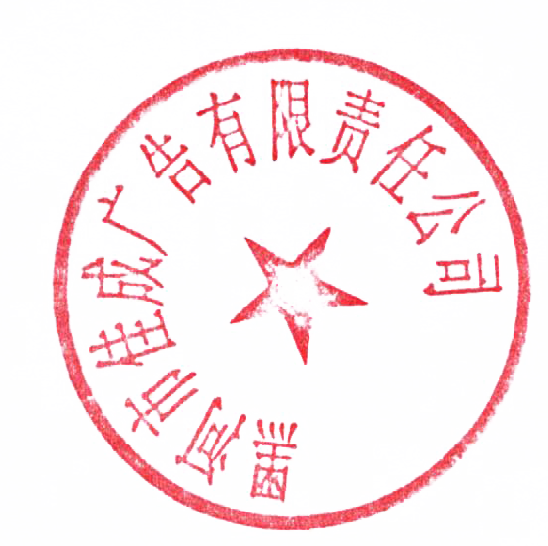

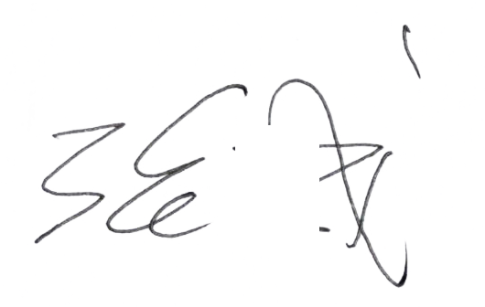供应商名称: 供应商名 （盖单位章）

法定代表人或其授权代表：__________

联系电话：19718467311

编制日期： 2022年10月18日

**一、报价函**

：

按照已收到的项目（项目编号：）询价通知书要求，经我方供应商名（供应商名称）认真研究采购人需求、供应商须知、资质要求和其它有关要求后，我方愿按上述合同条款、技术规范、资质要求进行响应。我方完全接受本次询价通知书规定的所有要求及评审办法，并承诺在成交后执行询价通知书、响应文件和合同的全部要求，并履行我方的全部义务。我方的最终报价为总承包价，保证不以任何理由增加报价并同意以下事项：

1、我方愿意为本项目提供服务/施工，总报价（保留小数点后两位）为大写： ，小写：元。

2、我方若成为成交供应商，保证项目履约期限（服务期/工期）为 天 。

3、我方现提交的响应文件：响应文件电子版壹份上传至黑龙江省政府采购服务工程超市。

5、我方承诺本项目响应文件有效期为从提交响应文件截止之日起日历天。

6、我方理解，最低报价不是成交的唯一条件。

7、我方郑重声明：所提供的响应文件内容全部真实有效。如经查实提供的内容、进行承诺的事项存在虚假，我方自愿接受有关处罚，及由此带来的法律后果。

8、我方将严格遵守《中华人民共和国政府采购法》、《中华人民共和国民法典》等有关法律、法规规定，如有违反，无条件接受相关部门的处罚。

9、我方同意提供贵方另外要求的与其响应有关的任何数据或资料。

10、我方将按照询价通知书、响应文件及相关要求、规定进行合同签订，并严格执行和承担协议和合同规定的责任和义务。

11、我单位如果存在下列情形的，愿意承担取消成交资格、接受有关监督部门处罚等后果：

（1）成交后，无正当理由放弃成交资格；

（2）成交后，无正当理由不与采购人签订合同；

（3）在签订合同时，向采购人提出附加条件或不按照相关要求签订合同；

（4）不按照询价通知书要求提交履约保证金；

（5）要求修改、补充和撤销响应文件的实质性内容；

（6）要求更改询价通知书和成交结果公告的实质性内容；

（7）法律法规和询价通知书规定的其他情形。

联系地址：我的地址

联系电话：19718467311

电子函件：5645014@qq.com

供应商开户银行：123

账号： 1253

供应商：供应商名 (加盖公章)

法定代表人或授权委托人： **_________**

**三、资格承诺函**

：

我单位作为本次采购项目的供应商，根据采购文件要求，现郑重承诺如下：

（一）符合《中华人民共和国政府采购法》第二十二条规定的条件；

1、具有独立承担民事责任的能力；

2、具有良好的商业信誉和健全的财务会计制度；

3、具有履行合同所必需的设备和专业技术能力；

4、有依法缴纳税收和社会保障资金的良好记录；

5、参加本次政府采购活动前三年内，在经营活动中没有重大违法记录；

6、符合国家法律、行政法规规定的其他条件。

（二）我公司作为本项目参加政府采购活动的潜在供应商、法定代表人/单位负责人近3年内不具有行贿犯罪记录。

（三）我公司在截至响应截止日未被列入失信被执行人、重大税收违法案件当事人名单、政府采购严重违法失信行为记录名单。

（四）不属于为本项目提供整体设计、规范编制或者项目管理、监理、检测等服务的供应商。

（五）不存在单位负责人为同一人或者存在直接控股、管理关系的不同供应商同时参加本采购项目（包组）投标的情况。

本公司对上述承诺的内容事项真实性负责。如经查实上述承诺的内容事项存在虚假，我公司愿意接受以提供虚假材料谋取中标追究法律责任。

供应商（单位盖章）：供应商名

日 期：2022年10月18日

**四、满足主要商务条款的承诺书**

：

我公司已阅读并充分理解 采购文件中的各项条款，并在此承诺满足并接受本项目采购文件中的合同履行期限、付款方式、验收要求、违约责任等全部主要商务条款及合同条款。

特此承诺！



法定代表人（或授权代表）签字或盖章：



供应商名称（盖章）：供应商名

日 期：2022年10月18日

**五、法定代表人授权委托书**

致： ：

（法定代表人名称）是供应商名的法定代表人，特授权（被授权人姓名及身份证代码）电话 代表我单位全权办理上述项目的询比、签约等具体工作，并签署全部有关文件、协议及合同。

我单位对被授权人的签字负全部责任。

在撤消授权的书面通知以前，本授权书一直有效。被授权人在授权书有效期内签署的所有文件不因授权的撤消而失效。





被授权人： 法定代表人：

（签字或盖章） （签字或盖章）



供应商（单位盖章）：

日 期： 2022年10月18日

**八、中小企业声明函**

本公司（联合体）郑重声明，根据《政府采购促进中小企业发展管理办法》（财库﹝2020﹞46 号）的规定，本公司（联合体）参加 的采购活动，工程的施工单位全部为符合政策要求的中小企业（或者：服务全部由符合政策要求的中小企业承接）。相关企业（含联合体中的中小企业、签订分包意向协议的中小企业）的具体情况如下：

1. ，属于；承建（承接）企业为 供应商名 ，从业人员423524人，营业收入为 13535万元，资产总额为 1351314 万元，属于小型企业 ；

2、 ，属；承建（承接）企业为 供应商名，从业人员 423524 人，营业收入为13535万元，资产总额为1351314万元，属于小型企业；以上企业，不属于大企业的分支机构，不存在控股股东为大企业的情形，也不存在与大企业的负责人为同一人的情形。

本企业对上述声明内容的真实性负责。如有虚假，将依 法承担相应责任。



企业名称（盖章）：供应商名

日 期：2022年10月18日

**其他资料**

